Jeudi 4 juin – CE2
Temps estimé | Matière | Sujet | Matériel nécessaire | Déroulement
5 min | Corrections | Corrections | Sur le site | Corrige tes exercices de mardi dans ton cahier du jour et ta fiche de lecture du chapitre 6 au crayon vert.
15 min | Rédaction | Jogging d’écriture | Cahier d’écrivain | Ecris la date puis la consigne en noir :  « Tu te transformes en poisson. Raconte. »  Rédige ton jogging d’écriture.
5 min | Calcul mental | Connaitre les relations entre 5, 10, 15, 25, 30,60, 50 et 100 | Feuille | Sur une feuille, reproduis rapidement le tableau puis écris tes réponses :  ❶ 4x10=… ❷ 50x2=… ❸ 10x12=… ❹ 6x20=… ❺ 25x3=… ❻ 100x7=…❼ 35x2=…❽ 15x4=… ❾2x45=… ❿2x70=…
10 min | Problèmes | Problème du jour | Cahier de problèmes | Ecris la date, recopie puis résous ce problème :  Anne a 453 cartes. Lors d’un vide-grenier, elle en vend 189.  Combien de cartes a-t-elle après le vide-grenier ?
10 min | Calcul | Opérations du jour | Cahier du jour | Présente ton cahier du jour avec la date et le titre « Opérations du jour ».  Pose et calcule : 78 964 + 35 001 = 7 6471 – 3 987 = 6 723 x 6 = 942 x 57 =  Corrige avec ta calculatrice.
10 min | Orthographe | Mots de la semaine  Les mots de liaison | Cahier rouge (liste de mots n°25) + fiche | Continue à apprendre tes mots de la série n°25 puis fais la fiche (en bas du tableau de vendredi)
30 min | Géométrie | Axe de symétrie | Règle GEOM8  Dossier de géométrie  Crayon de bois et règle | Relis la règle GEOM.8 puis fais les fiches p6 et p7.
15 min | Grammaire du verbe | Conjuguer au présent, futur à et l’imparfait | Cahier du jour | Présente ton cahier du jour avec le titre « Grammaire du verbe » puis fais l’exercice suivant. Pense à écrire la consigne en noir.  Réécris les phrases en conjuguant le verbe au présent, au futur et à l’imparfait.  Nous (laver) nos ardoises et (ramasser) nos trousses.  Nous (être) en CE2 et nous (avoir) une belle classe.  Je me relis. Je fais attention aux accords !
25 min | Grammaire | Identifier le verbe, donner son infinitif, distinguer temps simple et temps composé | Cahier du jour | Fais un trait de séparation de 5 carreaux à 5 carreaux puis fais l’exercice suivant. Pense à écrire la consigne en noir et à faire un travail soigné.  Recopie le texte puis encadre les verbes en rouge, souligne les sujets en rouge. Ecris l’infinitif des verbes en-dessous et (TS) ou (TC) si c’est un temps simple ou un temps composé.  Le Petit Chaperon rouge partit aussitôt pour aller chez sa grand-mère, qui demeurait dans un autre Village. Dans un bois elle rencontra compère le Loup, qui eut bien envie de la manger ; mais il n'osa, à cause de quelques Bûcherons qui étaient dans la Forêt. Il lui demanda où elle allait ; la pauvre enfant ne savait pas qu'il est dangereux de parler à un loup.
25 min | Grammaire | Accord sujet verbe | Jeu de dominos | Fais le jeu sur l’accord sujet verbe.
15 min | Calcul mental | Révisions des tables de multiplication | Internet | Revois les tables de multiplication : Toutes les tables  https://www.tablesdemultiplication.fr/spuq-ballons.html
20 min | Lecture | Lire et comprendre | Le prix des incorruptibles  UN BOUT DE MER | Lis environ 10 lignes à voix haute après avoir préparé puis lis la suite à voix basse. Lien à copier :  https://fr.calameo.com/read/006004962a39eff8bb705?authid=i6JEamjxenWy
30 min | EMC | Les symboles de la République | Sur le site de l’école | Séance sur le site de l’école.
Demain et aujourd’hui | Arts visuels | En lien avec le Prix des Incorruptibles : Il n’y a pas de dragon dans cette histoire | Morceau de laine  Feuille noire ou blanche  Feuille de plusieurs couleurs  Colle  Ciseaux | 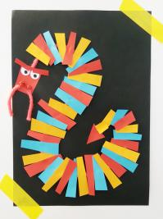  Pour réaliser ton dragon, clique sur ce lien et suis les étapes. http://www.momes.net/Bricolages/Objets-a-fabriquer/Petits-objets-a-creer/Le-tableau-du-dragon-chinois  Commence aujourd’hui et tu le finiras demain
20 min | Poésie | Poésie | Cahier de poésie | Illustre ta poésie. Tu la réciteras le 11 juin.

Vendredi 5 juin – CE2
Temps estimé | Matière | Sujet | Matériel nécessaire | Déroulement
15 min | Rédaction | Jogging d’écriture | Cahier d’écrivain | Ecris la date puis la consigne en noir :  « Tu te réveilles, 1 000 ans ont passé. Raconte »  Rédige ton jogging d’écriture.
5 min | Calcul mental | Tables d’addition | Top chrono n°6(en bas du tableau)  Cahier bleu (CAL1)/Minuteur | Tu peux soit imprimer le Top chrono, soit le compléter directement, soit le recopier. A toi, de choisir ce qui est le plus facile pour toi !  Fais le Top chrono n° 6  Corrige avec la règle CAL.1
10 min | Problèmes | Problème du jour | Cahier de problèmes | Ecris la date, recopie puis résous ce problème :  Mme Colleter remplit un bidon en versant 9 bouteilles entières de jus d’orange. Chaque bouteille contenait 2 Litres de jus d’orange.  Quelle est la contenance totale du bidon ?
5 min | Calcul | Opérations du jour | Cahier du jour | Présente ton cahier du jour avec la date et le titre « Opérations du jour ».  Pose et calcule ces opérations : 69 471 + 63 081 = 5 423 – 4 037 =  9 875 x 9 = 634 x 46 =  Corrige avec la calculatrice
30 min | Orthographe | Mots de la semaine | Cahier du jour  Fichier audio de la dictée | Présente ton cahier du jour avec le titre « Dictée ».  Ecoute la bande-son que j’ai envoyée à tes parents par mail mercredi 3 juin.  Pour ne pas déranger toute ta famille, tu peux utiliser un casque ou des oreillettes, cela t’aidera à te concentrer. N’hésite pas à faire « pause » si ça va trop vite et à réécouter le nombre de fois que tu as besoin.  Ensuite pour te relire, colorie les majuscules en orange, entoure les déterminants pluriels en bleu puis relie-les aux noms et adjectifs qui s’accordent avec et colorie les marques du pluriel en bleu, colorie les mots appris en jaune, encadre les verbes en rouge, souligne les sujets en rouge et colorie les terminaisons des verbes en rouge.
30 min | Géométrie | Axe de symétrie  Reproduction sur quadrillage | Cahier bleu (GEOM8)  Cahier du jour  Crayon de bois et règle  2 Fiches en bas du tableau | 1- Relis la règle GEOM.8. Présente ton cahier du jour avec le titre « Géométrie », puis fais la fiche d’exercices que tu colleras ensuite dans ton cahier du jour.  2-Fais la reproduction de la figure en regardant le document en bas du tableau.
10 min | Numération | Jeu du furet | Minuteur 3min | Décompte de 2 en 2 à partir de 8 000 pendant 3 minutes.
30 min | Lexique | Les niveaux de langage | Règle L.11  Fiche en bas du tableau à imprimer puis à coller dans le cahier rouge, partie Lexique | Regarde la vidéo : https://www.youtube.com/watch?v=MwN15MA3urk  Lis la règle L.11 : Les niveaux de langage puis fais le « Je m’exerce »  Fais ensuite l’exercice en ligne :  https://www.linstit.com/exercice-francais-vocabulaire-registre-langue-classer-2.html&serno=5&zonparam=2&exono=0
20 min | Lecture | Lire et comprendre | Le prix des incorruptibles  UN BOUT DE MER. | Continue à lire UN BOUT DE MER.  Quel passage du livre as-tu préféré ?
10 min | Poésie | Poésie | Cahier de poésie | Continue à apprendre ta poésie
30 min | EMC | Les symboles de la République | Sur le site de l’école | Séance sur le site de l’école.
20 min | Arts visuels | En lien avec le Prix des Incorruptibles : Il n’y a pas de dragon dans cette histoire | Morceau de laine  Feuille noire ou blanche  Feuille de plusieurs couleurs  Colle  Ciseaux | Pour réaliser ton dragon, clique sur ce lien et suis les étapes. http://www.momes.net/Bricolages/Objets-a-fabriquer/Petits-objets-a-creer/Le-tableau-du-dragon-chinois  A finir aujourd’hui
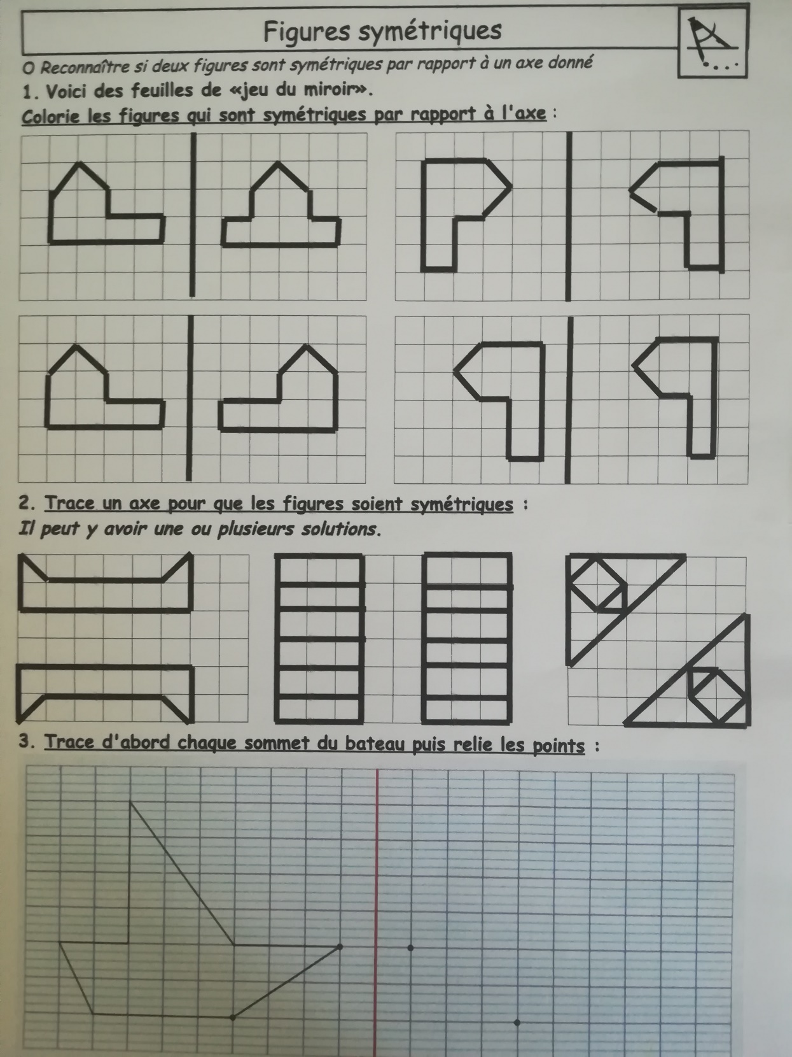
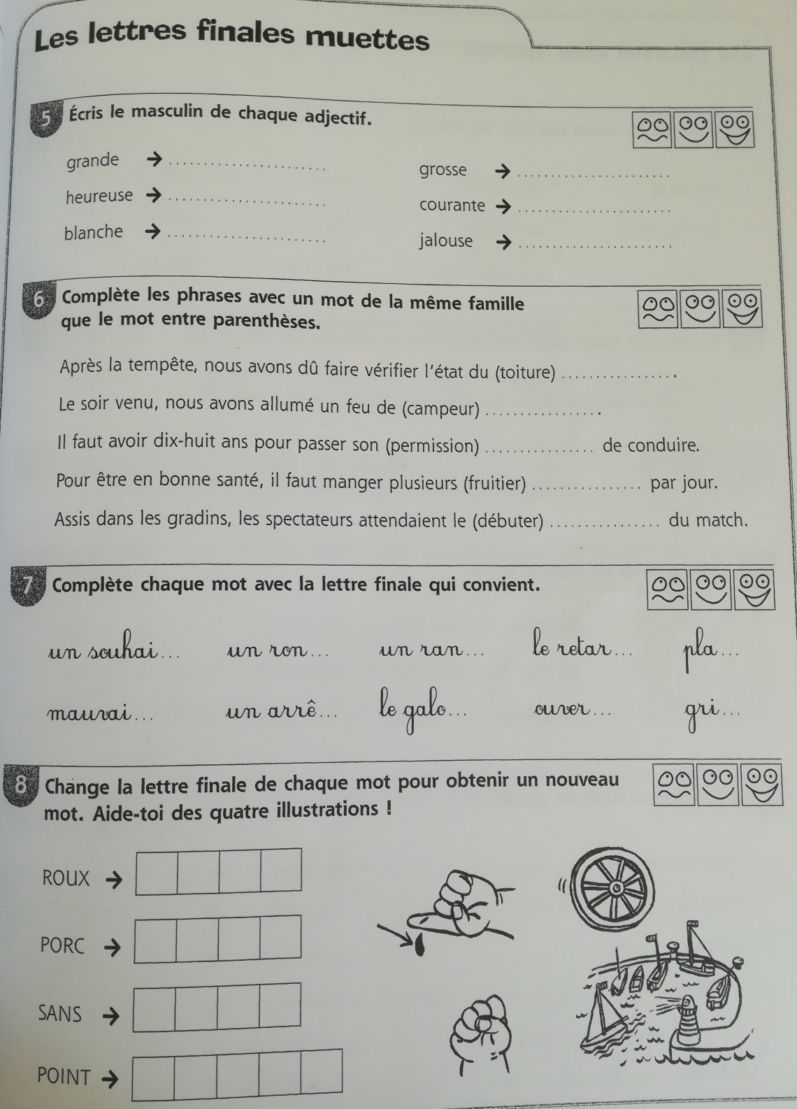
Orthographe : Géométrie 1 :

Date : ….............................. 20 calculs en 1 minute ! n°⑥

8 + 4 = ____ 2 + 8 = ____ 3 + 3 = ____ 7 + 2 = ____ 6 + 9 = ____
3 + 10 = ____ 8 + 7 = ____ 6 + 3 = ____ 0 + 9 = ____ 6 + 5 = ____
6 + 6 = ____ 8 + 6 = ____ 4 + 7 = ____ 8 + 8 = ____ 3 + 9 = ____
5 + 9 = ____ 3 + 4 = ____ 9 + 4 = ____ 9 + 8 = ____ 8 + 5 = ____
Réussites : …...../ 20
Géométrie 2 : Reproduis cette figure sur ton cahier du jour en utilisant ton compas, ta règle et ton crayon de bois.

L11 LES NIVEAUX DE LANGAGE

On peut utiliser des mots différents pour parler de la même chose.
Les mots que l'on choisit changent :
- selon la personne à qui on s'adresse
- si on est à l'oral ou à l'écrit.
Il existe trois niveaux de langage : le langage courant, le langage familier et le langage soutenu.
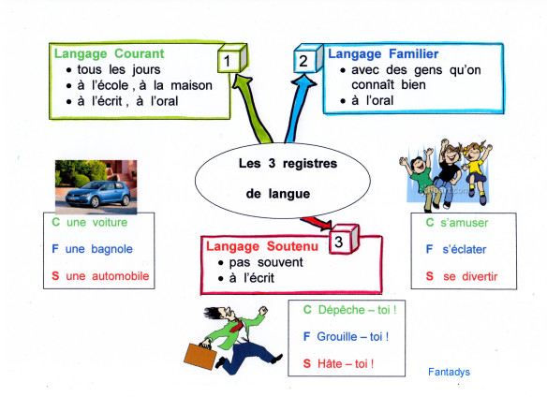
« Je m'exerce » :
Classe les mots dans le tableau selon leur niveau de langage. Tu peux t'aider du dictionnaire !

piger, soulier, se sauver, chaussure, se restaurer, s'enfuir, comprendre, manger, discerner, bouffer, godasse, cavaler

familier | courant | soutenu

